1. 启动

启动HYPER-V

虚拟机平台

适用于Linux的windows子系统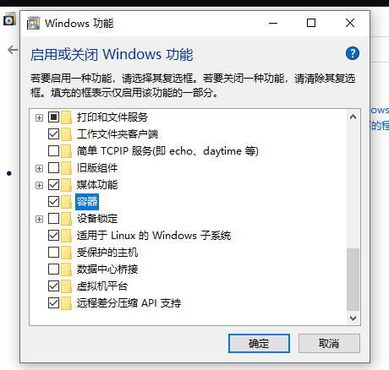

在CMD中```linux

window功能中打开全部虚拟机相关功能

wsl --update

wsl --set-default-version 2

wsl.exe --install Ubuntu-22.04

1. 检车CUDA版本

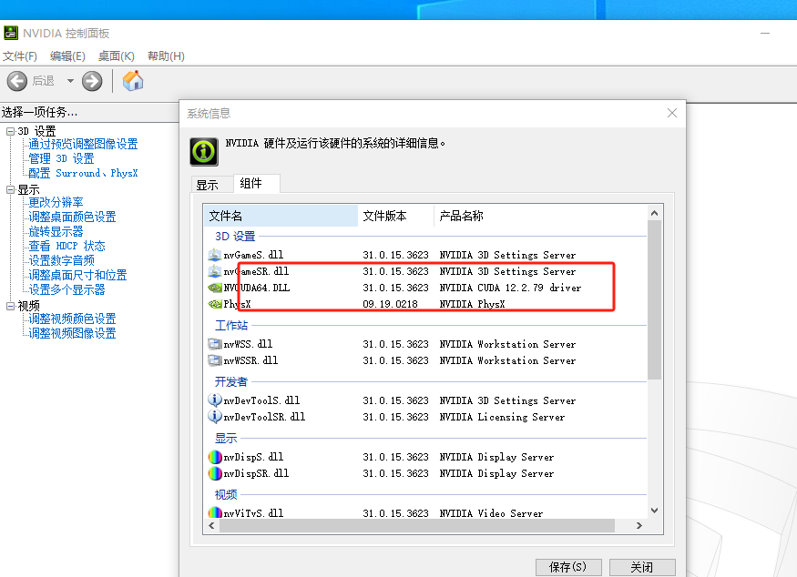

1. 安装WSL

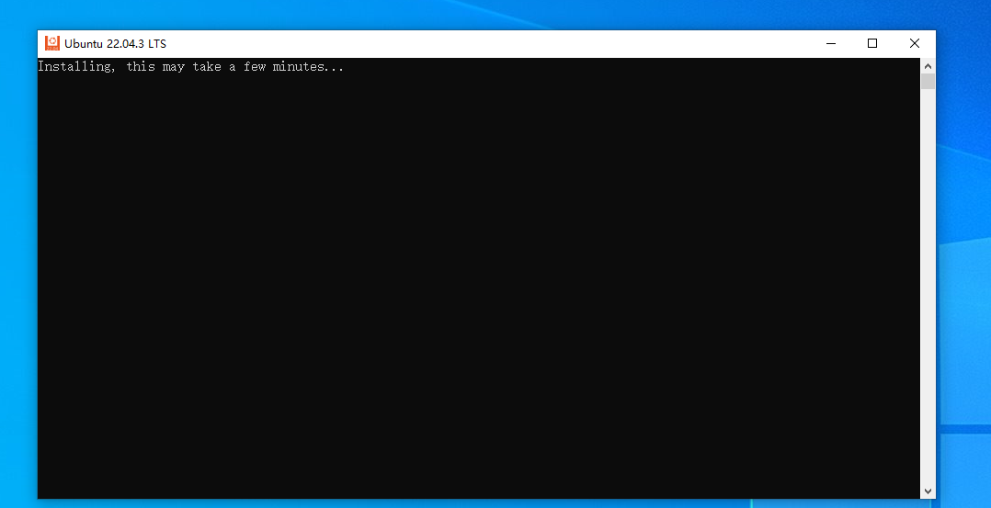自动安装WSL

1. 迁移

**# 迁移**

```linux

wsl --list

wsl --export Ubuntu-22.04 C:\ubuntu2204.tar

wsl --unregister Ubuntu-22.04

wsl --import Ubuntu-22.04 F:\wsl C:\ubuntu2204.tar --version 2

del C:\ubuntu2204.tar

ubuntu2204.exe config --default-user  # WindowsApps中查看<wsl>

```

1. 复制清华园

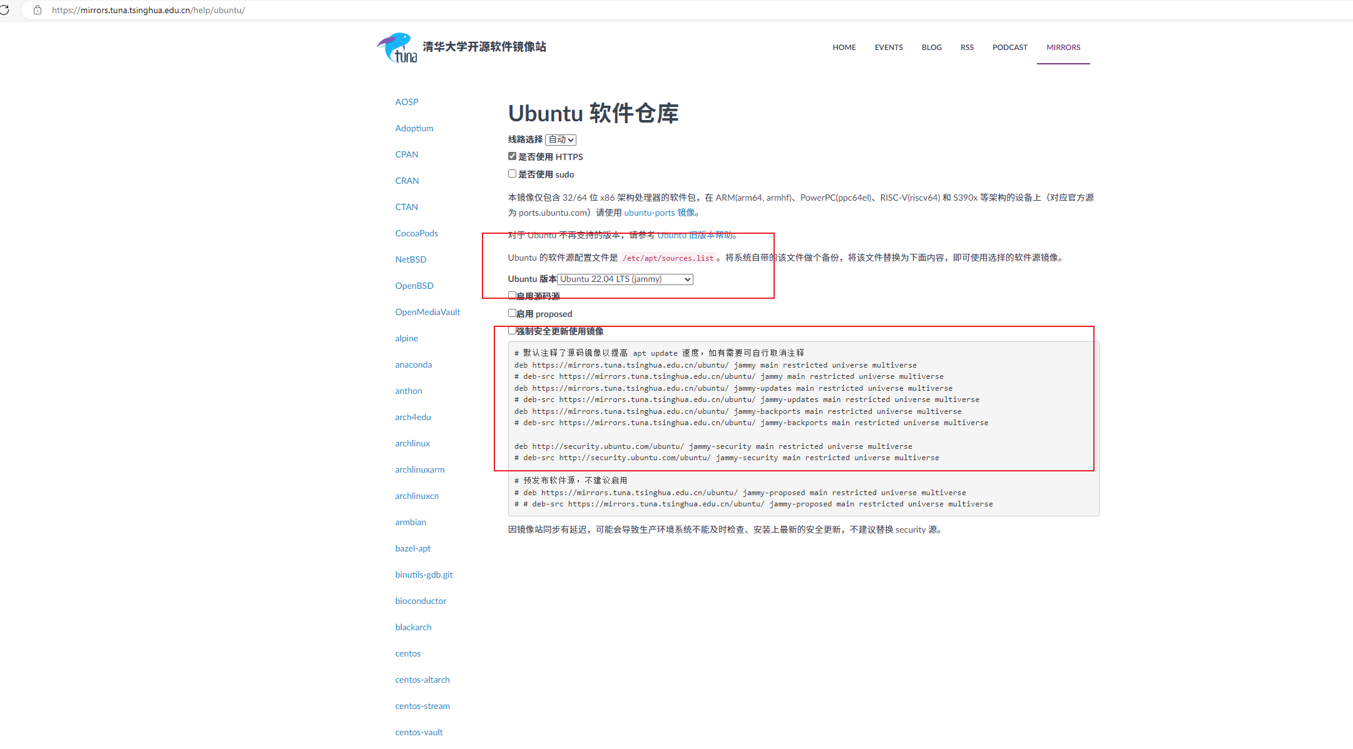

对应版本 只复制前面的部分的

4.cd /etc/apt

进入目录

复制Ubuntu清华源到list文件中

安装cuda

**# 安装CUDA**

```linux

sudo apt-get install gcc -y

官网下载CUDA runfile版本 用完记得删 https://developer.nvidia.com/cuda-downloads

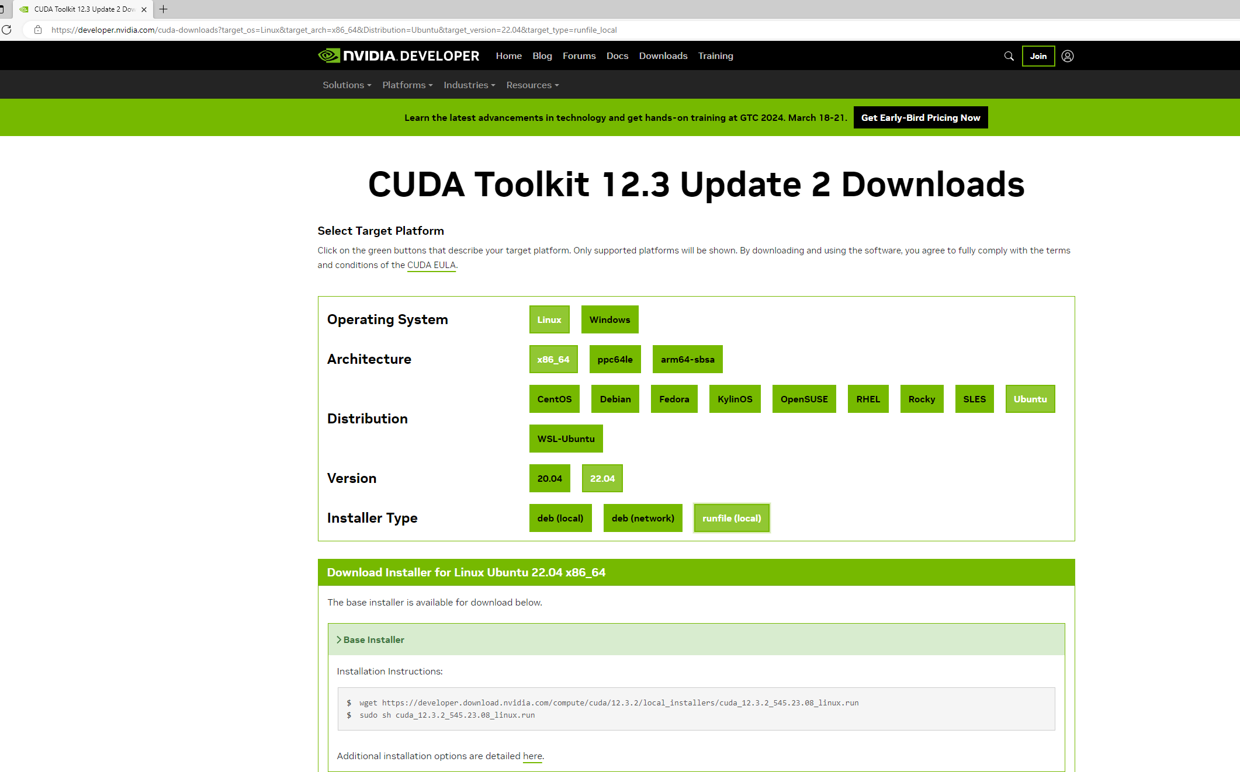

5.**# python**

```linux

python3 --version

sudo apt-get install python3-pip

pip install virtualenv

echo 'export PATH=/home/clq/.local/bin:$PATH' >>~/.bashrc

source ~/.bashrc

pip3 uninstall virtualenv

pip3 install virtualenv

```

6.